2019届高三模拟考试试卷
生 物

本试卷分第Ⅰ卷(选择题)和第Ⅱ卷(非选择题)两部分。满分120分，考试时间100分钟。
第Ⅰ卷(选择题 共55分)
一、 单项选择题：本部分包括20小题，每小题2分，共40分。每小题给出的四个选项中，只有一个选项最符合题意。
1. 下列有关生物体中元素和化合物的叙述，正确的是( )

A. 性激素在核糖体上合成，经内质网加工再由高尔基体分泌
B. 血红蛋白含有Mg^{2＋}且参与O₂运输，叶绿素含有Fe^{2＋}且吸收可见光
C. 血浆渗透压主要由无机盐维持，组织液渗透压主要由蛋白质维持
D. 控制细菌性状的基因位于拟核的DNA分子上和质粒上
2. 下列有关检测生物组织中的还原糖、脂肪、蛋白质和DNA的叙述，正确的是( )
A. DNA分子与二苯胺试剂混合，沸水浴冷却后变紫色
B. 蔗糖和麦芽糖分别与斐林试剂混合，水浴后都可出现砖红色
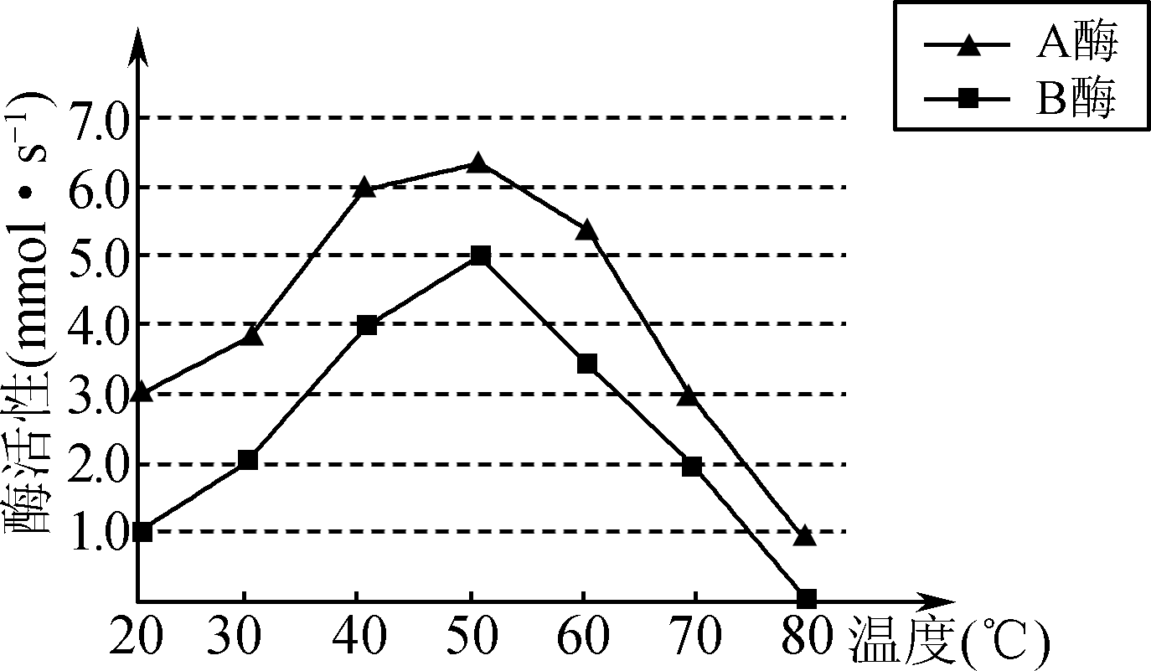
C. 检测蛋白质的双缩脲试剂经稀释后可用于检测还原性糖
D. 检测脂肪组织的苏丹Ⅲ染液可将脂肪组织染成橘黄色
3. 右图是某实验小组利用A酶和B酶进行实验后绘制的曲线图。下列相关叙述正确的是( )
A. 该实验的自变量是温度，因变量是酶活性
B. 酶活性可用底物的消耗量或产物的生成量来表示
C. 若要探究pH对酶活性的影响，应将温度控制在50℃左右
D. 80℃时A酶的空间结构完整，B酶的空间结构被破坏
4. 下图表示细胞生物膜系统的部分组成在结构与功能上的联系。COPⅠ、COPⅡ是具膜小泡，可以介导蛋白质在甲与乙之间的运输。下列相关叙述错误的是( )
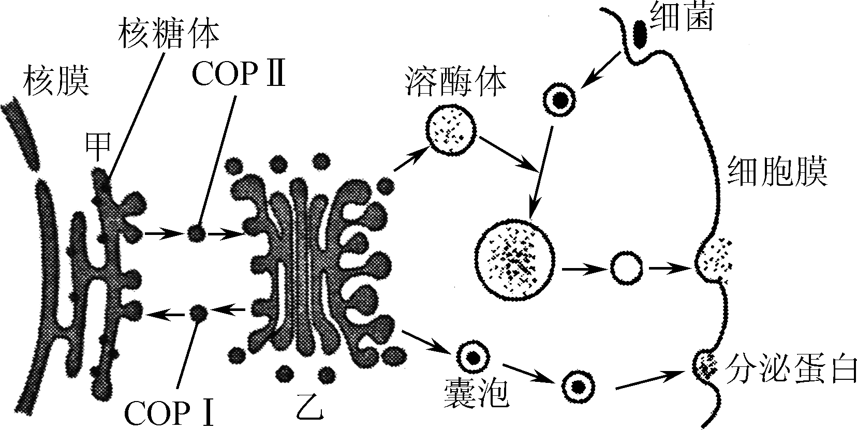
A. 溶酶体起源于内质网，除图中功能外，还可分解衰老的细胞器
B. 细胞吞噬细菌和分泌蛋白质都体现了细胞膜具有一定的流动性
C. 溶酶体中的酶最初在核糖体上合成，在细胞自噬和凋亡中有重要作用
D. COPⅠ可以帮助偶然掺入乙中的某些蛋白质回收到甲中
5. 在适宜温度和CO₂浓度条件下，测得某森林中林冠层四种主要乔木幼苗叶肉细胞的生理指标如表所示。下列相关叙述正确的是( )

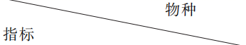 | 马尾松 | 苦槠 | 石栎 | 青冈
光补偿点(千勒克斯) | 7 | 3 | 1.5 | 1
光饱和点(千勒克斯) | 11 | 6 | 3 | 2.5
A. 光照强度大于7千勒克斯，马尾松幼苗叶肉细胞中产生的O₂全部进入线粒体被利用
B. 光照强度小于6千勒克斯，影响苦槠幼苗光合速率的环境因素主要是CO₂浓度
C. 苦槠的最大光合作用强度是石栎的最大光合作用强度的二倍
D. 四种乔木幼苗在森林中的分布方式有利于对自然资源的充分利用
6. 下列有关高等植物细胞有丝分裂的叙述，正确的是( )
A. 分裂间期，主要完成DNA分子的复制和有关蛋白质的合成
B. 分裂中期，显微镜下可以观察到染色体、纺锤体、核膜等结构
C. 分裂后期，细胞中DNA分子数和染色体数都是前期的两倍
D. 分裂末期，赤道板由细胞中央向四周扩展，最终形成细胞壁
7. 下列有关细胞凋亡、细胞坏死与细胞癌变的叙述，错误的是( )

项目 | 细胞凋亡 | 细胞坏死 | 细胞癌变
与基因的关系 | ①受基因控制 | ②受基因控制 | ③受突变基因控制
影响因素 | ④由遗传机制决定的程序性调控 | ⑤受各种不利因素影响 | ⑥只受物理、化学两种因素影响
对机体的影响 | ⑦对机体有害 | ⑧对机体有害 | ⑨对机体有害
A. ②⑤⑧ B. ③④⑨ C. ①④⑦ D. ②⑥⑦
8. 用基因型分别为AABBDD、aabbdd(三对基因独立遗传)的甲、乙两个品种进行如图所示的育种，下列相关叙述正确的是( )
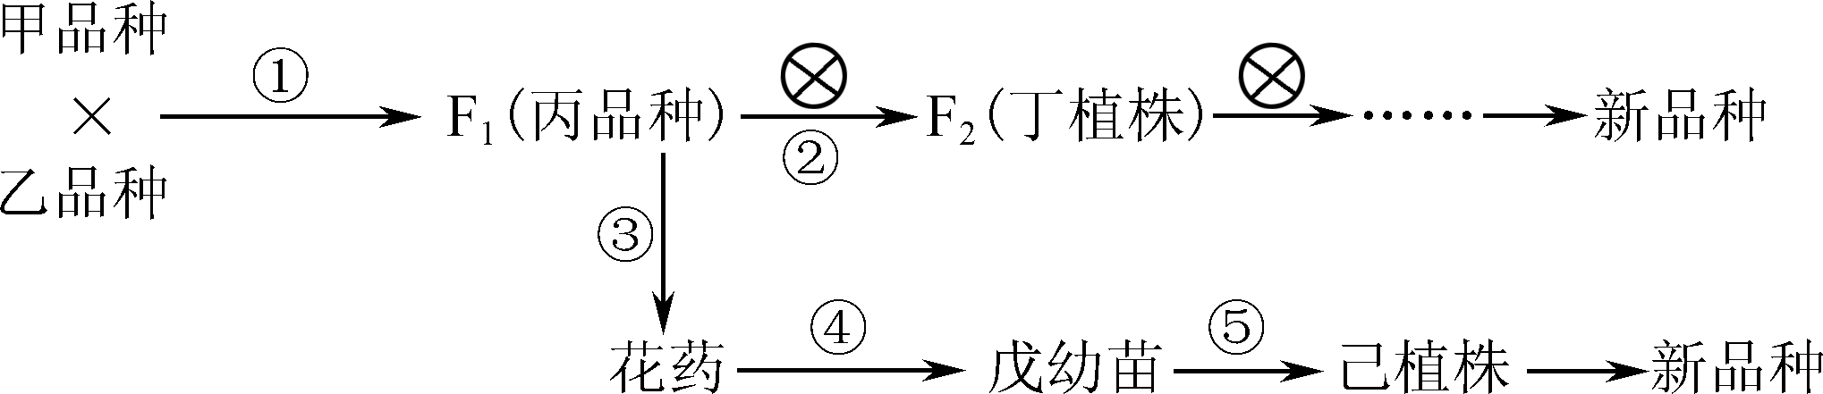
A. ③④⑤培育新品种的过程中，戊、己的染色体数目相同
B. ②过程获得的丁植株中不能稳定遗传的个体占总数的7/8
C. ⑤过程中可用秋水仙素处理戊萌发的种子获得己植株
D. ④过程使用的花药在甲、乙两个品种的植株上都可以采集到
9. 下图是甲、乙两种遗传病的家族系谱图，其中Ⅱ₆不携带致病基因。Ⅱ₃与Ⅱ₄结婚后，生育正常女孩的概率是( )
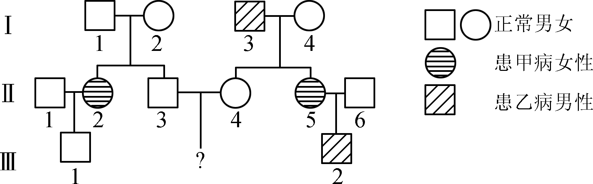
A. 4/9 B. 8/9 C. 15/16 D. 15/32
10. 下列有关生物进化和物种形成的叙述中，错误的是( )
A. 自然选择能定向改变种群的基因频率，决定了生物进化的方向
B. 物种形成通常经过基因突变和基因重组、自然选择及隔离三个环节
C. 人为因素和物种入侵都可能改变生物进化的速度和方向
D. 生活在草原的野兔与狼都能迅速奔跑，是长期共同进化的结果
11. 下图是真核细胞中DNA分子复制、基因表达的示意图，下列相关叙述正确的是( )
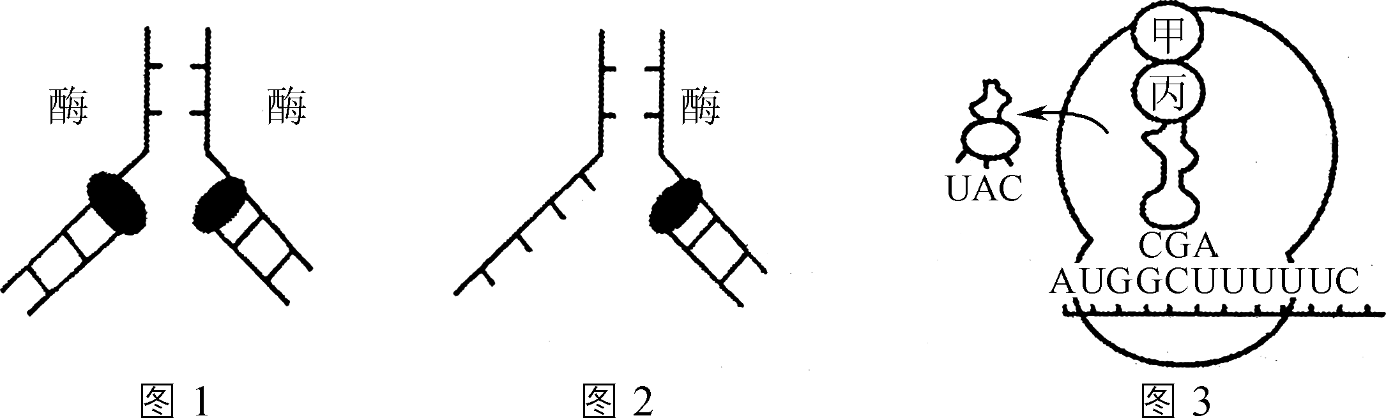
A. 图1、图3过程都主要发生在细胞核内
B. 图1、图2过程都需要解旋酶、DNA聚合酶的催化
C. 图1、图2、图3过程都遵循碱基互补配对原则
D. 图2、图3过程所需原料分别是脱氧核苷酸、氨基酸
12. 用含4种不同浓度生长素(m₁～m₄)的琼脂块分别放在4个相同的去顶胚芽鞘的一侧，一段时间后，测量并记录胚芽鞘弯曲角度(如图)，其中α₁>α₂>α₃>α₄。下列相关叙述正确的是( )
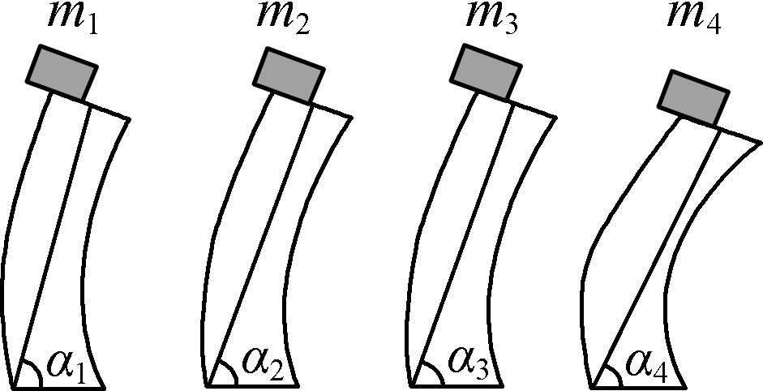
A. 生长素浓度大小关系是m₁<m₂<m₃<m₄
B. 该实验不能说明生长素作用具有两重性
C. 促进胚芽鞘生长的最适浓度位于m₃、m₄之间
D. 若α₁和α₂相同，则琼脂块中的m₁与m₂也相同
13. 下列有关人体内环境稳态调节的叙述，正确的是( )
A. 内环境中含有多种酶，是新陈代谢的主要场所
B. 内环境稳态包括其成分和理化性质的相对稳定
C. 胰岛素和胰高血糖素的分泌主要受血糖浓度的调节，不受神经的支配
D. 饮水不足会引起垂体合成抗利尿激素增多，导致尿量减少
14. 下图为人体免疫系统清除流感病毒的部分过程示意图。下列相关叙述正确的是( )
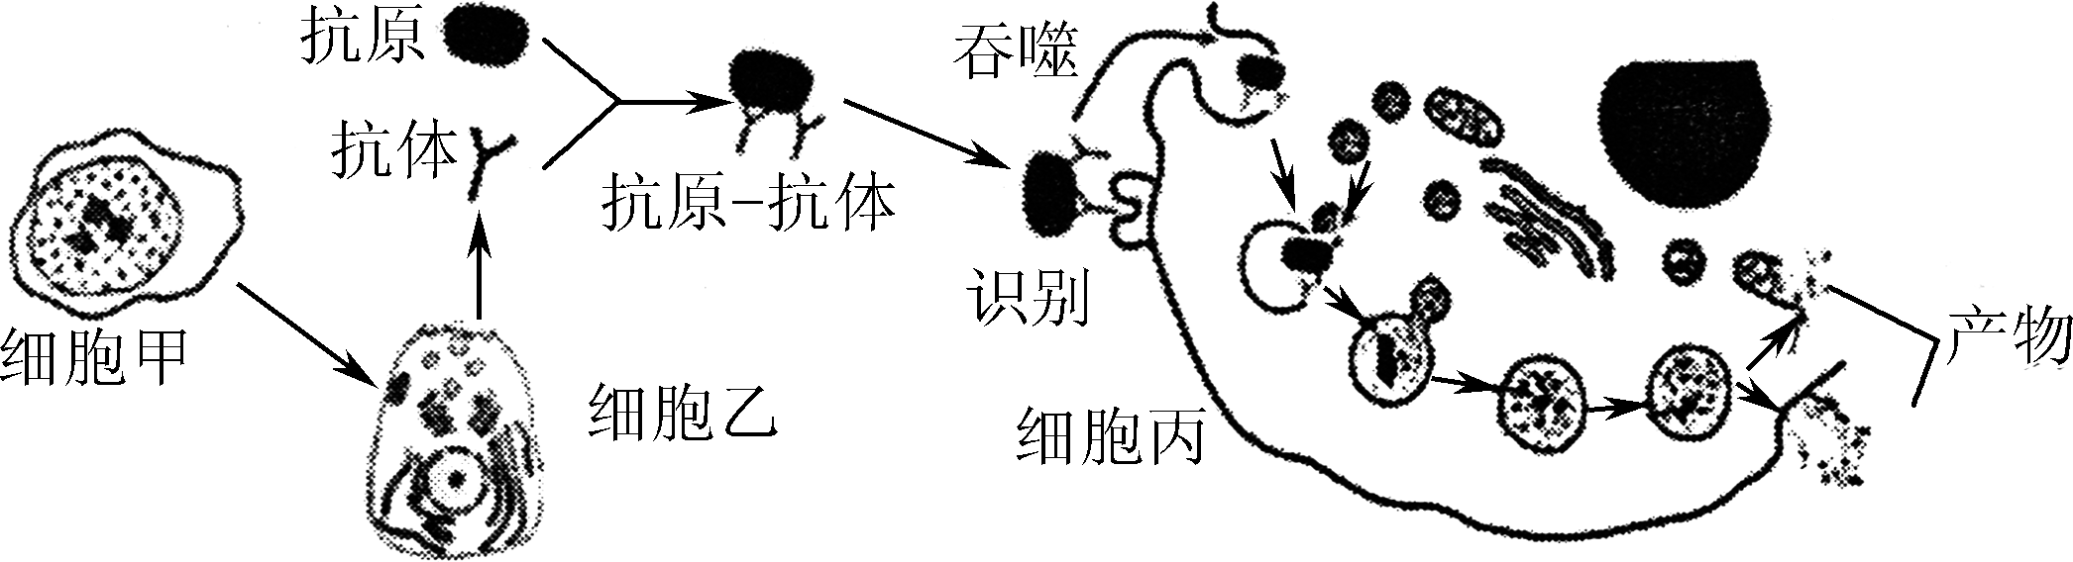
A. 细胞甲为B细胞，细胞甲、乙、丙都能接受抗原刺激
B. 细胞丙参与的免疫过程一定属于人体的特异性免疫
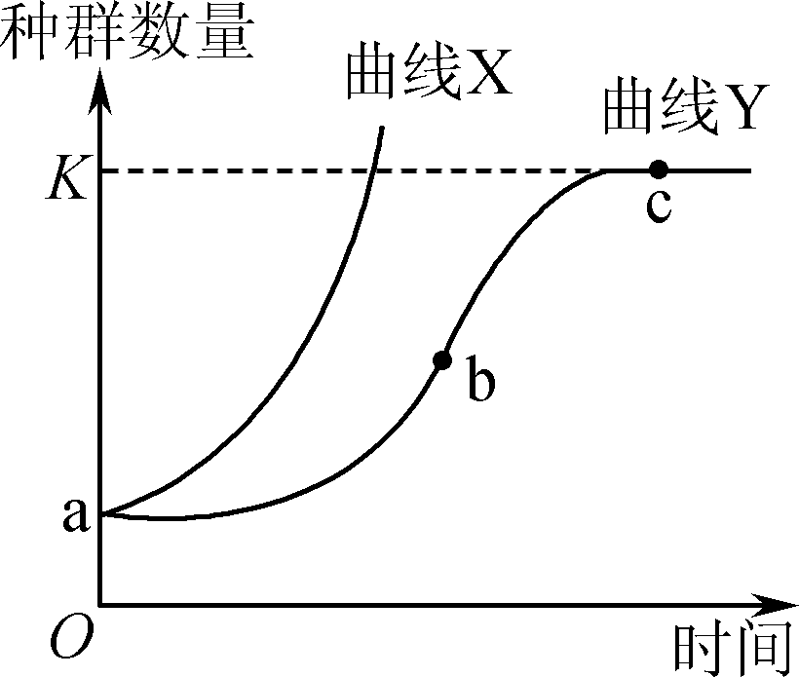
C. 与细胞乙相比，细胞丙的高尔基体和溶酶体都更发达
D. 细胞丙消化抗原—抗体得到的部分产物可被细胞利用
15. 如图为种群数量增长曲线，下列相关叙述错误的是( )
A. 改善空间和资源条件可使K值提高
B. bc段增长速率逐渐下降，出生率大于死亡率
C. 曲线X的种群数量模型N_{t}＝N₀λ^{t}中λ表示增长速率
D. 曲线Y表明种群数量的增长受环境阻力的制约
16. 下列有关动物细胞培养和植物组织培养的叙述，错误的是( )
A. 动物细胞培养和植物组织培养所用培养基中的成分不同
B. 动物细胞培养和植物组织培养过程中都要用到胰蛋白酶
C. 动物细胞培养可用于检测有毒物质，茎尖组织培养可获得脱毒植株
D. 烟草叶片离体培养能产生新个体，小鼠杂交瘤细胞培养能得到细胞代谢产物
17. 生物技术安全性和伦理问题是社会关注的热点。下列相关叙述错误的是( )
A. 应严格选择转基因植物的目的基因，避免产生对人类有害的物质
B. 当今社会的普遍观点是禁止克隆人的实验，但不反对治疗性克隆
C. 反对设计试管婴儿的原因之一是有人滥用此技术选择性设计婴儿
D. 生物武器用微生物、毒素、干扰素及重组致病菌等来形成杀伤力
18. 下列有关固定化酶和固定化细胞的叙述，正确的是( )
A. 从酶的固定方式看，物理吸附法比化学结合法对酶活性影响小
B. 固定化酶可以反复使用，反应产物对固定化酶的活性无影响
C. 尿糖试纸含有固定化的葡萄糖氧化酶和过氧化氢酶，可以反复使用
D. 固定化细胞含有多种酶，可以催化各种反应底物的一系列反应
19. 生态工程可以帮助我们构筑尊崇自然、绿色发展的生态体系。下列相关叙述错误的是( )
A. 生态工程是生态学与系统工程学的结合
B. 达到经济、生态和社会的同步发展是生态工程的目的
C. 整体大于部分之和体现了生态工程的整体性原理
D. 考虑环境承载力体现了生态工程的协调与平衡原理
20. 下图为生物学实验过程或结果示意图，相关叙述正确的是( )
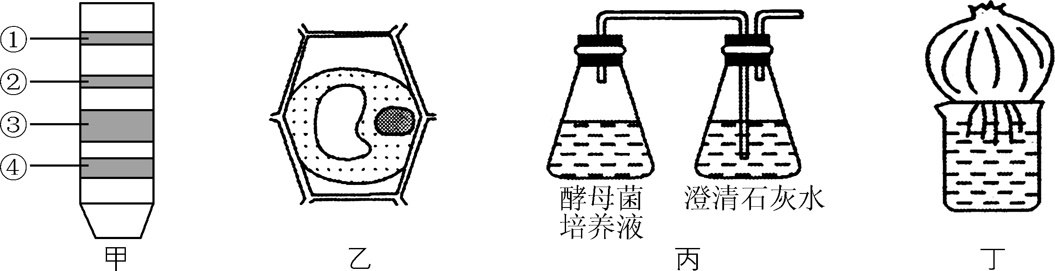
A. 图甲中色素带②和④分别是黄色的叶黄素和蓝绿色的叶绿素a
B. 若图乙表示正在发生质壁分离的植物细胞，则细胞吸水能力逐渐增强
C. 图丙右侧锥形瓶中的澄清石灰水可用酸性重铬酸钾溶液替代进行检测
D. 图丁表示洋葱根尖的培养，待根长至5 cm左右剪取尖端2～3 cm用于解离
二、 多项选择题：本部分包括5小题，每小题3分，共15分。每小题给出的四个选项中，有不止一个选项符合题意。每小题全选对的得3分，选对但不全的得1分，错选或不答的得0分。
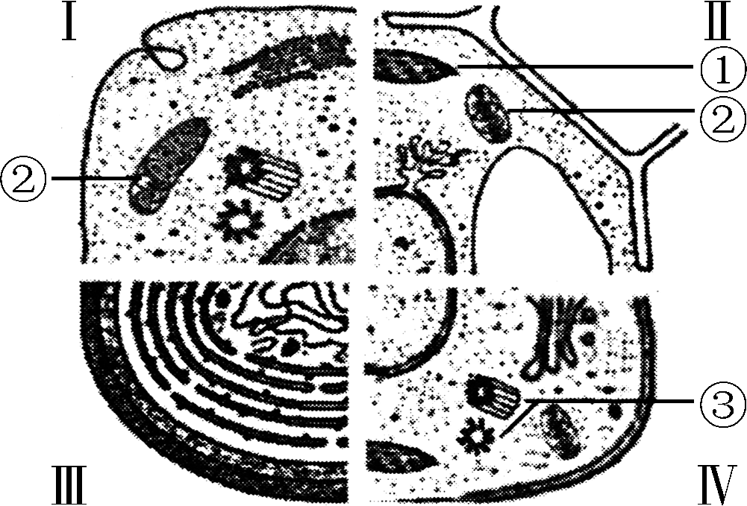
21. 下图Ⅰ、Ⅱ、Ⅲ、Ⅳ为四种类型细胞的亚显微结构模式图，下列相关叙述正确的是( )
A. 若细胞Ⅰ为心肌细胞，则②的数量应较多
B. 细胞Ⅱ、Ⅲ、Ⅳ都有细胞壁，且组成成分相同
C. 细胞Ⅱ、Ⅳ结构上的主要区别在于Ⅳ含有③
D. 细胞Ⅲ中没有结构①②，但能进行光合作用和有氧呼吸
22. 以紫色洋葱鳞片叶外表皮为材料进行细胞质壁分离和复原的实验，图中X和Y分别表示原生质体长度和细胞长度，在处理时间相同的前提下，下列相关叙述错误的是( )
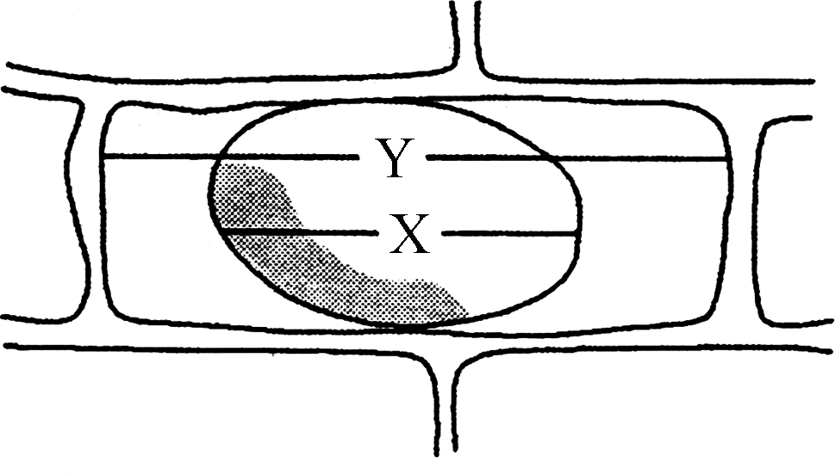
A. 同一细胞用不同浓度蔗糖溶液处理，X/Y值越小，则细胞液的紫色越浅
B. 同一细胞用不同浓度蔗糖溶液处理，X/Y值最大时，则细胞液浓度与外界溶液浓度相等
C．不同细胞都用0. 3 g/mL的蔗糖溶液处理，X/Y值变化越快，细胞液浓度与外界溶液浓度差越大
D. 不同细胞都用0. 3 g/mL的蔗糖溶液处理，X/Y值越大，则细胞的正常细胞液浓度越低
23. 下列有关蛋白质生物合成的叙述，错误的是( )
A. tRNA中含有氢键，一种tRNA可以识别并携带多种氨基酸
B. RNA聚合酶具有专一性，在细胞核内合成并发挥作用
C. 密码子是位于mRNA上3个相邻的碱基，共有64种
D. 线粒体中的DNA能控制线粒体内某些蛋白质的合成
24. 下列有关动物细胞工程和胚胎工程的叙述，错误的是( )
A. 动物细胞培养时，需对细胞进行一次脱分化和两次胰蛋白酶处理
B. 适宜条件下进行动物细胞培养，细胞周期的长短不随细胞培养进程而改变
C. 胚胎工程中常对桑椹胚或囊胚进行二分割，可以获得基因型完全相同的两个胚胎
D. 为了防止早期胚胎培养过程中发生微生物污染，应将培养箱抽成真空以消毒、灭菌
25. 下列有关实验操作流程的叙述中，错误的是( )
A. 制作植物细胞有丝分裂临时装片的流程：解离→染色→漂洗→制片
B. 腐乳制作的流程：豆腐长毛霉→加盐腌制→加卤汤装瓶→密封腌制
C. 血球计数板的使用：盖盖玻片→滴培养液→等待沉降→镜检计数→刷洗
D. 果酒果醋制作流程：挑选葡萄→冲洗→榨汁→酒精发酵→果酒→醋酸发酵→果醋
第Ⅱ卷(非选择题 共65分)
三、 非选择题：本题包括8小题，共65分。
26. (8分)图1表示某绿色植物叶肉细胞，其中a～d代表生理过程，①～④代表物质。图2表示光合作用过程中产生过剩[H](NADPH)转运至细胞质基质的过程。据图回答下列问题：
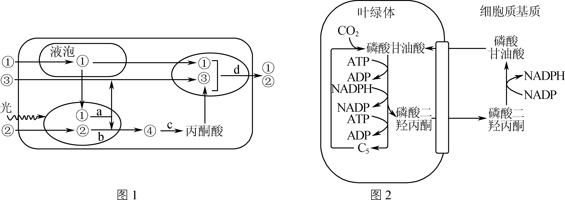
(1) 图1中，过程a进行的场所是________，产生ATP的生理过程有____________(用图中字母表示)。
(2) 图1中，物质③是________，液泡中的①参与过程d至少要穿过________层磷脂分子层。
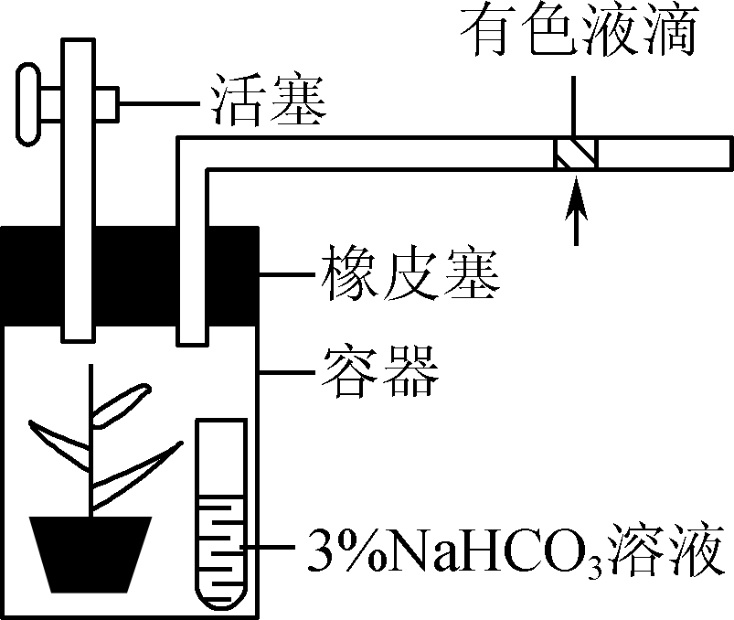
图3
(3) 据图2推测磷酸甘油酸属于________化合物，叶绿体中磷酸二羟丙酮的主要作用是____________________。
(4) 在适宜温度下用图3装置测定植物的实际光合速率。在适宜光照条件下有色液滴右移，距离为m；黑暗条件下有色液滴左移，距离为n，则该植物的实际光合速率可表示为________。有同学认为，以上测量结果仍有误差，排除装置气密性、气压等因素外，还可能的原因有________________________。
27. (8分)下图1表示某高等雌性动物(AaBb)不同分裂时期的细胞图像，图2表示该动物体内相关细胞分裂过程中染色体数目变化曲线。据图回答下列问题：
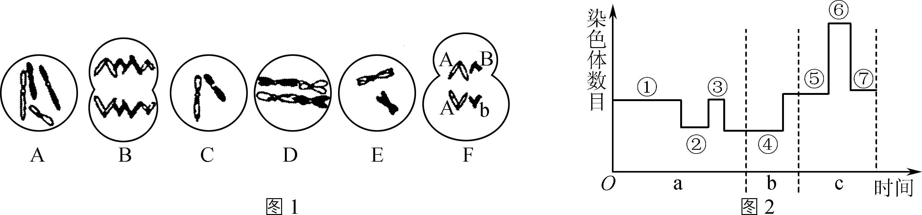
(1) 与动物细胞有丝分裂密切相关的细胞器有________。
(2) 用图1中字母和箭头表示出该动物有性生殖细胞的形成过程：________________________________________________________________________。
(3) 图1中D细胞含有________个DNA，B、E细胞分别含有________个染色体组。图2中②时期的细胞名称是________。
(4) F细胞的分裂时期处于图2中________(填字母)阶段，F细胞中发生变异现象的原因是__________________________。
(5) 下列关于图2的叙述正确的有________(填字母)。
A. 图2所示过程中细胞分裂了三次，其中只有一次分裂会导致细胞中同源染色体分离
B. ②→③、④→⑤、⑤→⑥过程中，细胞中染色体数目加倍都是由于染色体的着丝点分裂
C. 基因的分离定律和基因的自由组合定律发生在①阶段，DNA分子复制发生在①、⑤阶段
D. a、b所示过程维持了生物前后代体细胞中染色体数目的恒定，促进了遗传物质的重新组合
28. (9分)在探索生命之谜的历史长河中，许多生物科学家为之奋斗、献身，以卓越的贡献扬起了生物科学“长风破浪”的风帆。回答下列与遗传有关的问题：
(1) 在豌豆杂交实验中，孟德尔用纯合的黄色圆粒(YYRR)豌豆与绿色皱粒(yyrr)豌豆杂交得F₁，F₁自交得F₂，选择F₂中黄色皱粒豌豆自交得F₃，则F₃中黄色皱粒的个体占________。
(2) 研究发现皱粒基因(r)比圆粒基因(R)多了800个碱基对，但r基因编码的多肽链比R基因编码的多肽链的末端少了61个氨基酸，推测其原因可能是r基因转录的mRNA比R基因转录的mRNA提前出现了__________________。
(3) 摩尔根用灰身长翅(BBVV)与黑身残翅(bbvv)的果蝇杂交，将F₁中雌果蝇进行测交，子代出现四种表现型，比例为1∶1∶1∶1，说明F₁中雌果蝇产生了________种配子。
(4) 格里菲思的肺炎双球菌转化实验中，R型活菌与被加热灭活的S型菌混合后注入小鼠体内，小鼠死亡。在死亡的小鼠体内分离出了S型菌，研究发现该S型菌是灭活的S型菌中的DNA进入R型菌转化而成，R型菌的这种变异属于可遗传变异中的________。
(5) 赫尔希和蔡斯用同位素标记法，通过噬菌体侵染细菌的实验证明了________________________________________________________________________。
(6) 沃森和克里克提出了DNA分子双螺旋结构的物理模型。该模型中________体现了DNA分子的多样性。
(7) 米西尔森和斯塔尔用细菌进行实验，将亲代细菌的DNA用¹⁵N完全标记后放入含¹⁴N的培养基培养，分别在0分钟、20分钟、40分钟取样，破碎细胞提取DNA，利用密度梯度离心的方法得到的亲代DNA均为重链带，F₁均为杂合链带，F₂一半为杂合链带一半为轻链带，该实验说明了DNA分子的复制方式为________。
(8) 随着生物科学技术的发展，人类已经能够在体外进行DNA分子的扩增，在PCR仪中进行DNA分子扩增时，需加入原料、模板、酶及________，以保证Taq酶催化DNA子链的形成。
(9) 在遗传学上，把遗传信息的传递叫做信息流。信息流的方向可以用克里克提出的__________来表示：遗传信息可以从DNA流向DNA，也可以从DNA流向RNA，进而流向蛋白质。
29. (8分)某种植物的花色由两对等位基因A、a和B、b控制。基因A控制红色素合成(AA和Aa的效应相同)。基因B为修饰基因，BB使红色素完全消失，Bb使红色素颜色淡化。现用两组纯合亲本进行杂交，实验结果如下。回答下列问题：
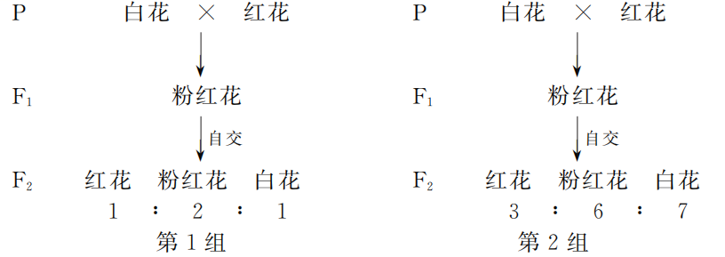 (1) 根据上述杂交实验结果，可判断控制性状的两对基因位于________对同源染色体上，遵循________定律。
(2) 在第1组杂交实验中，白花亲本和红花亲本的基因型分别是________，F₂粉红花的基因型为________。在第2组杂交实验中，F₂开白花植株的基因型有________种。
(3) 若让第1组F₂的所有个体随机交配，F₃中红花∶粉红花∶白花的比例为________，其中能稳定遗传的个体比例为________。
(4) 若让两组F₂中的粉红花杂交，后代中纯合红花的比例为________。
30. (8分)在自然界中，生物与环境构成了统一的整体，生物和生物之间又形成了错综复杂的营养结构。运用生态技术进行养殖可得到品质高、备受欢迎的绿色产品。根据下图的相关内容，回答问题：
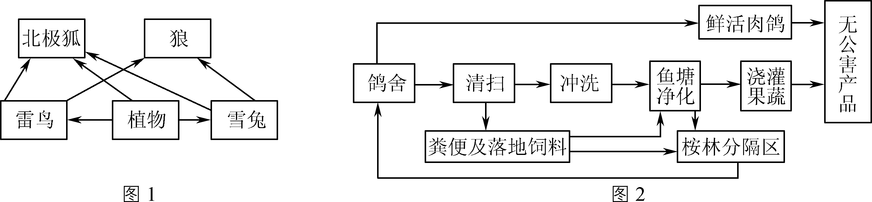
(1) 图1为北极冻原生态系统中部分生物构成的食物网，在该食物网中共有________条食物链，其中雪兔和狼的种间关系是________。假如北极狐的食物1/2来自雷鸟，1/10来自植物，且能量从生产者到消费者的传递效率为10%，从消费者到消费者的能量传递效率为20%。若北极狐种群能量增加120 kJ，在不考虑其他因素影响的情况下，需要植物具备的能量是________kJ。
(2) 图2为江苏某地进行生态养殖的创新模式，该模式将肉鸽养殖、鱼塘养殖、果林种植等产业进行有机结合。
①鸽种群一般遵循“一夫一妻制”，这就需要保持鸽种群适宜的________，以维持鸽种群正常的出生率。
②肉鸽摄入的饲料，其能量一部分通过呼吸作用以热能形式散失，一部分用于________，其他能量进入粪便。粪便可以进入鱼塘或者回田利用，遵循了生态工程的________原理。
③桉树能分泌“杀菌素”和芳香化合物，在鸽舍周边种植桉树林隔离带的目的是______________________。冲洗鸽舍的少量废水流入鱼塘后被净化，说明了鱼塘生态系统具有________能力。
31. (8分)下图1表示反射弧的组成示意图，图2是图1中结构⑤的局部放大示意图，其中的去甲肾上腺素(NA)既是一种激素，又是一种神经递质。根据图示信息回答下列问题：
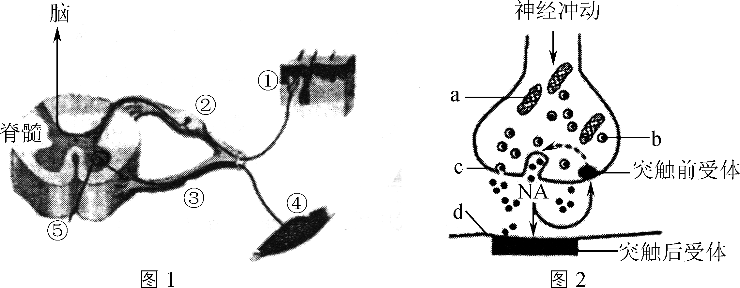
(1) 图1中序号________可表示体表的温度感受器，感受冷水刺激后，兴奋传递到体温调节中枢，经综合分析，通过传出神经引起骨骼肌战栗、毛细血管收缩等；同时________________会分泌TRH，促使垂体分泌TSH，TSH促使甲状腺增加甲状腺激素的合成和分泌。据此分析，体温调节过程属于________调节。
(2) 图2中，当神经冲动传至突触小体时，引起[ ]________中的NA通过[c]突触前膜以________的方式释放。
(3) NA经突触前膜释放后与突触后受体结合，使突触后神经元兴奋；NA同时作用于________，抑制NA的释放，从而提高了神经调节的精确性。
(4) 如果免疫系统反应过度，将突触后受体当作外来异物进行攻击，导致图2中NA不能与突触后受体结合，从而影响突触后膜上的信号转换，导致人体患病，这种疾病称为________病。
(5) 下图是以枪乌贼的粗大神经纤维作为实验材料测定其受刺激前后的电位变化情况，图中箭头 表示电流方向。若在b点右侧刺激，则电流表的指针偏转情况依次是④→________→④。
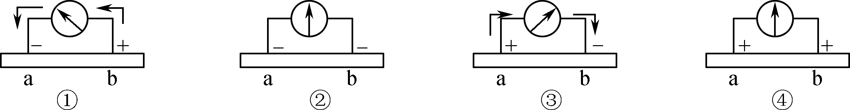
32. (8分)植物细胞壁中存在大量不能被猪消化的多聚糖类物质，如半纤维素多聚糖、果胶质(富含有半乳糖醛酸的多聚糖)等。研究人员通过基因工程、胚胎工程等技术培育出转多聚糖酶基因(manA)猪，主要流程如下图(neo为新霉素抗性基因)。回答下列问题：
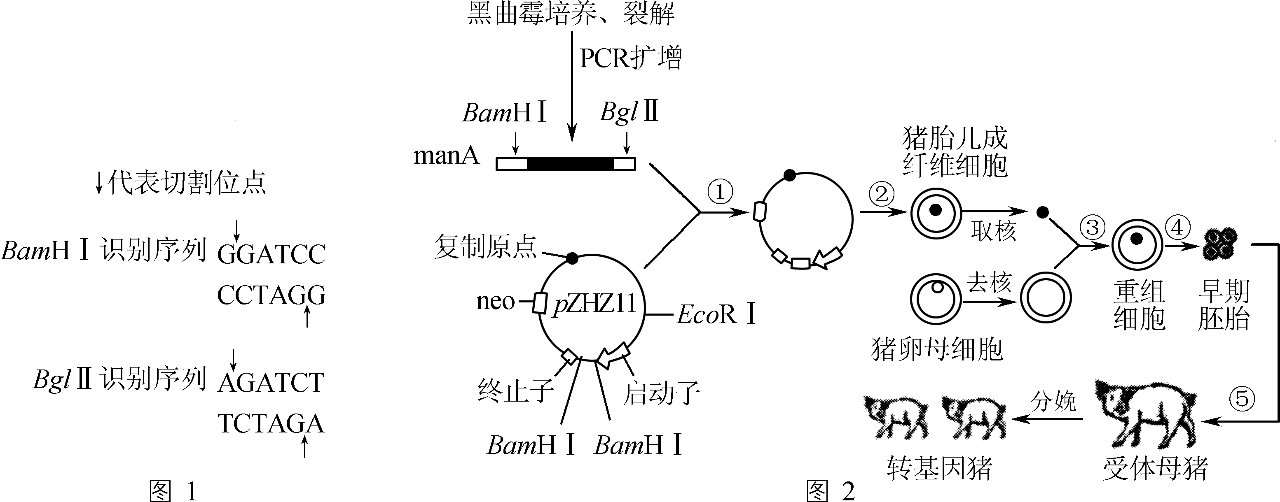
(1) 运用PCR技术扩增DNA分子时，需经过变性→________→延伸→重复过程，经过4轮循环后，得到的子代DNA分子中，不同时含有两种引物的DNA分子占________。
(2) 图2中的步骤[①]________过程，是基因工程基本操作程序中的核心步骤。
(3) 通过①过程获得的重组质粒含有4.9 kb个碱基对，其中manA基因含有1.8 kb个碱基对。现将该重组质粒成功导入受体细胞后，经培养，发现约有50%的细胞能正常表达目的基因产物，原因是______________________。若用BamH Ⅰ和EcoR Ⅰ联合酶切割其中一种重组质粒，只能获得1.7 kb和3.2 kb两种DNA片段，若用上述联合酶切割同等长度的另一种重组质粒，则可获得________kb长度两种的DNA片段。
(4) 在④过程的早期胚胎培养时，通常需要定期更换培养液，目的是________________________________________________________________________。
(5) ⑤过程前，通常需对受体母猪注射____________，使其能同期发情。与普通猪相比，该转基因猪的优势是________________________。
33. (8分)刚果红能够与纤维素形成红色复合物，可用其鉴定纤维素分解菌。某研究小组将滤纸埋在土壤中，30天后从滤纸上取6 g土壤样品加入30 mL生理盐水中溶解，得到了富有纤维素分解菌的菌原液，并进行如下实验，回答下列问题：
(1) 稀释菌原液：为确定合适的稀释倍数，小组成员取1 mL菌原液进行如下图所示的操作，在统计菌落时，发现平板上的平均菌落数为40个，则每毫升菌原液中的细菌数大约为________个。
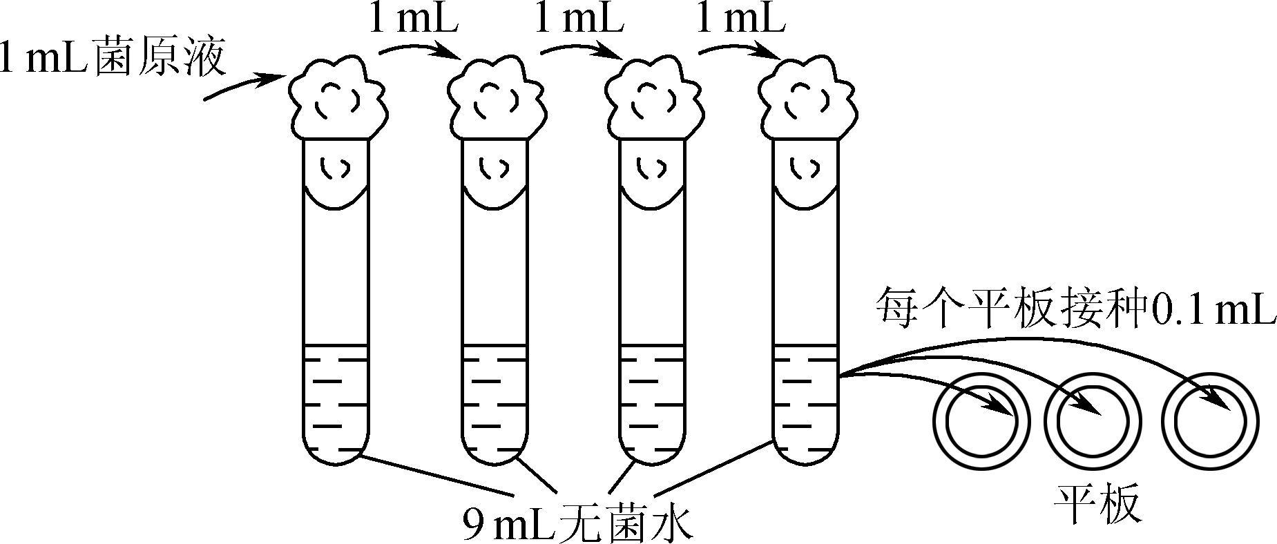
(2) 培养基的准备：在对培养基进行高压蒸汽灭菌的过程中，完成加水、装锅、加热排气、保温保压适当时间后，切断热源，让灭菌锅内温度自然下降，________，打开排气阀，旋开固定螺栓，开盖，才可以取出灭菌的培养基等物品。待培养基冷却至50℃左右时倒平板，在培养基凝固之前加入灭菌的刚果红，从功能上来看，该培养基属于________培养基，培养基中碳源主要是________。
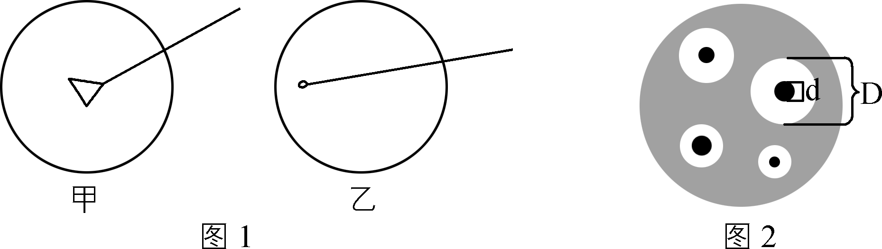
(3) 接种与观察：在无菌条件下，用________取0.1 mL稀释后的菌悬液进行图1中________所示的操作，室温放置2～3分钟后倒置于恒温箱中培养，室温放置2～3分钟的目的是__________________。培养过程中定期观察菌落特征和透明圈的大小，图2中D/d的值越________，表示该菌对纤维素分解能力越强。

2019届高三模拟考试试卷(南京)
生物参考答案及评分标准

1. D 2. D 3. C 4. A 5. D 6. A 7. D 8. B 9. A 10. B 11. C 12. B 13. B 14. D
15. C 16. B 17. D 18. A 19. C 20. B
21. ACD 22. ABD 23. AB 24. ABD 25. AC
26. (8分)(1) 叶绿体类囊体薄膜 a、c、d (2) 氧气 6
(3) 三碳 将过剩[H](NADPH)转运至细胞质基质
(4) m＋n 微生物的呼吸作用(答案合理即给分)
27. (8分)(1) 线粒体、核糖体、中心体(至少写2个)
(2) A→D→E→F→C (3) 8 4、1 次级卵母细胞(和极体)
(4) ③ 基因突变或交叉互换 (5) ACD
28. (9分)(1) 5/6 (2) 终止密码(子) (3) 4
(4) 基因重组 (5) DNA是遗传物质
(6) 碱基对(脱氧核苷酸)排列顺序的多样性(千变万化)
(7) 半保留复制 (8) 引物 (9) 中心法则
29. (8分)(1) 两 基因自由组合定律 (2) AABB或AAbb AABb 5
(3) 1∶2∶1 1/2 (4) 1/6
30. (8分)(1) 5 捕食 5 520
(2) ① 性别比例 ② 自身生长、发育和繁殖 物质循环再生
③净化空气(其他答案合理即可) 自我调节(自我净化)
31. (8分)(1) ① 下丘脑 神经—体液
(2) [b]突触小泡 胞吐(外排)
(3) 突触前受体 (4) 自身免疫 (5) ③→④→①
32. (8分)(1) 复性(退火) 1/8 (2) 构建基因表达载体
(3) 目的基因与质粒结合时，存在正接和反接两种重组质粒 1.4和3.5
(4) 清除代谢废物，补充营养物质
(5) 孕激素 能分泌多聚糖酶，提高饲料的利用率
33. (8分)(1) 4×10⁶ (2) 压力表的压力降为零 鉴别 纤维素
(3) 移液枪(移液管) 甲 使菌液完全被培养基吸收 大

